.

LUNDI 19 JANVIER 2026

10H30

ATELIER GYM DOUCE

SALLE POLYVALENTE

(rez de chaussée)

Florine invite les participants à la salle polyvalente, pour faire des exercices de stimulation physique.


14H30

SALLE POLYVALENTE

(rez de chaussée)

Isabelle et Marie vous proposent de les rejoindre pour un moment convivial autour des jeux de société.
Au programme :
Rires, stratégie, coopération… et surtout le plaisir de jouer ensemble !

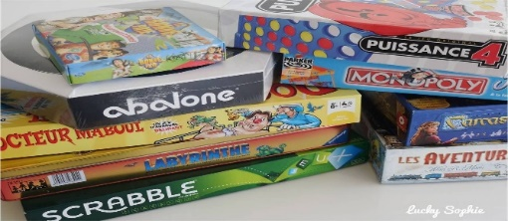

MARDI 20 JANVIER 2026

11H00

MESSE

SALLE POLYVALENTE

(rez de chaussée)

La messe sera célébrée par le père Marc Denaes.

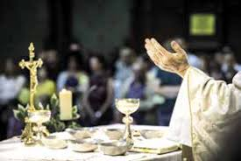

14H30

LES ACACIAS

(1er étage)

Marie vous propose une séance de relaxation
avec le fauteuil de massage.

- Massage
- Aromathérapie
- Musicothérapie

MERCREDI 21 JANVIER 2026

Marie (A.S.G) : en repos
---------------------------------------------------------------------



14H45

SALLE POLYVALENTE

SEANCE VIDEO

Nous vous invitons à venir regarder un film :

LES TROIS MOUSQUETAIRES : MILADY (PARTIE 2)

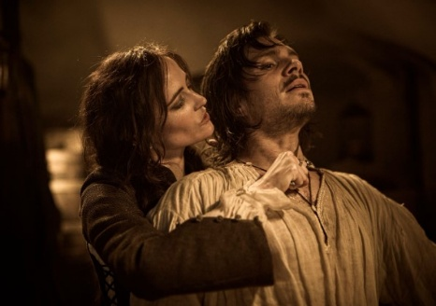

Du Louvre au Palais de Buckingham, des bas-fonds de Paris au siège de La Rochelle… dans un Royaume divisé par les guerres de religion et menacé d’invasion par l’Angleterre, une poignée d’hommes et de femmes vont croiser leurs épées et lier leur destin à celui de la France.

JEUDI 22 JANVIER 2026

CHARADE

Mon premier est le contraire de cru
Mon second est une note de musique.
Mon troisième est au milieu du visage.
Certains animaux ont mon quatrième (chiens, chats…).

Mon tout est ce qu’on fait lorsqu’on prépare un repas.

15H00

SALLE POLYVALENTE

(rez de chaussée)

Marie vous propose de la rejoindre autour des jeux :

- Trouvez l’intrus

- Trouvez des mots à partir des syllabes

- Une carte une date

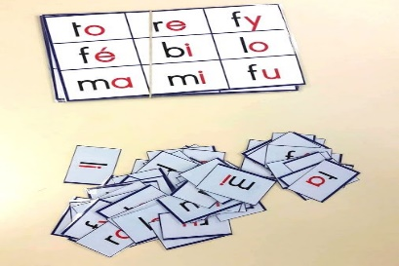

VENDREDI 23 JANVIER 2026



Laisser couler l’eau pendant qu’on se brosse les dents
peut gaspiller jusqu’à 20 litres d’eau à chaque fois

14H30

Marie vous invite à partager un moment de bien-être et de détente, dans le calme et le confort de votre chambre,
pour un temps de douceur rien que pour vous.

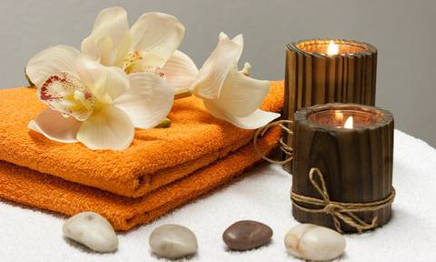

SAMEDI 24 JANVIER 2026

HUMOUR





